5. Intensywne opady śniegu/zawieje lub zamiecie śnieżne/silny mróz.
5. Intensywne opady śniegu/zawieje lub zamiecie śnieżne/silny mróz.

Lp. | Zagrożenie | Przyczyny/Typy | Ocena ryzyka | Mapa ryzyka | Mapa  zagrożenia
5 | Silne mrozy – (wg IMGW) przyjmuje się, że silny mróz występuje wówczas, gdy temperatura powietrza spadnie poniżej -20°C. W aspekcie społecznym natomiast o silnych mrozach mówimy wtedy, gdy chłód staje się przyczyną śmierci ludzi i powoduje straty materialne. Jednocześnie silny wiatr w połączeniu z temperaturą powietrza tylko nieco poniżej 0° C może mieć tak sam skutek, jak stojące powietrze o temperaturze poniżej - 30° C. | Silne mrozy, zamiecie i zawieje śnieżne występują w okresie od grudnia do lutego. W wyniku odmrożenia mogą wystąpić trwałe uszkodzenia części ciała. Typowymi objawami tego urazu są: znaczne wychłodzenie, zaczerwienienie, utrata czucia oraz bladość palców nóg, nosa, małżowin usznych. Wychłodzenie jest stanem, gdy temperatura wewnętrzna ciała spada poniżej 35°C.  Przyczyny:  1. Utrzymywanie się przez kilka dni bardzo niskich temperatur.  2. Zamiecie śnieżne - nazywamy wichurę porywającą padające lub leżące już na ziemi płatki śniegu. Zamiecie występują głównie wówczas, gdy śnieg jest suchy.  3. Zawieja - jest zamiecią śnieżną przy równoczesnym opadzie śniegu. Zjawiska te powodują ograniczenie widzialności i powstawanie śnieżnych zasp.  4. Gołoledź i marznący deszcz – gołoledź jest to jednorodny i przezroczysty osad lodu powstały na skutek zamarznięcia przechłodzonych kropli mżawki lub deszczu tzw. deszcz marznący na powierzchni o temperaturze ujemnej lub w pobliżu 0°C. | ŚREDNIE | LUDNOŚĆ:  - bezpośrednie zagrożenie dla życia i zdrowia ludzi (odmrożenia i wychłodzenia organizmu, prowadzące w skrajnych przypadkach do śmierci - szczególnie podatna na zagrożenie będą osoby starsze, bezdomne lub o niskim poziomie dochodów)  - okresowe utrudnienia w przemieszczaniu się,  - paraliż komunikacyjny.  GOSPODARKA/MIENIE/INFRASTRUKTURA:  - w skrajnych przypadkach możliwe zniszczenie hodowli i zbiorów w gospodarstwach rolnych:  - osłabienie ekonomiczne przemysłu spożywczego,  - wzrost cen produktów żywnościowych,  - wypłata odszkodowań dla przedsiębiorców zajmujących się przetwarzaniem i sprzedażą żywności,  - możliwe utrudnienia w funkcjonowaniu infrastruktury komunalnej i drogowej (drogi, urządzenia i sieć kanalizacyjna/wodociągowa; pęknięcia szyn i awarie węzłów kolejowych; łamanie się słupów trakcyjnych, zerwanie  trakcji),  - możliwe długoterminowe zablokowanie szlaków /węzłów komunikacyjnych powodujące unieruchomienie lub utrudnienia w transporcie,  - utrudnienia komunikacyjne,  - konieczność dużych nakładów z budżetu państwa związaną z utrzymaniem sprawności infrastruktury komunikacyjnej,  - możliwe utrudnienia w funkcjonowaniu infrastruktury wytwarzania, przesyłu lub dystrybucji energii elektrycznej i ciepłowniczej,  - znaczące oddziaływanie na PKB: brak zasilania zakładów przemysłowych powodujące możliwe zakłócenia lub wstrzymanie produkcji szczególnie w małych i średnich przedsiębiorstwach; duże straty wynikające z potrzeby utrzymania w gotowości i pełnej wydajności systemów,  - zagrożenia obiektów użyteczności publicznej/lokali mieszkalnych/miejsc pracy,  - zakłócenia funkcjonowania systemów łączności i systemów teleinformatycznych:  - ograniczenie bądź całkowita utrata łączności radiowej i telefonicznej,  - brak albo ograniczenie świadczenia usług telekomunikacyjnych lub pocztowych,  - zakłócenia w funkcjonowaniu systemu gazowego.  ŚRODOWISKO:  - możliwe zniszczenia środowiska naturalnego (skala zniszczeń uzależniona od skali i zasięgu zaistniałego zjawiska) w tym:  - zniszczenia drzewostanu,  - straty w populacji zwierząt wolno żyjących. | Obszar całego powiatu

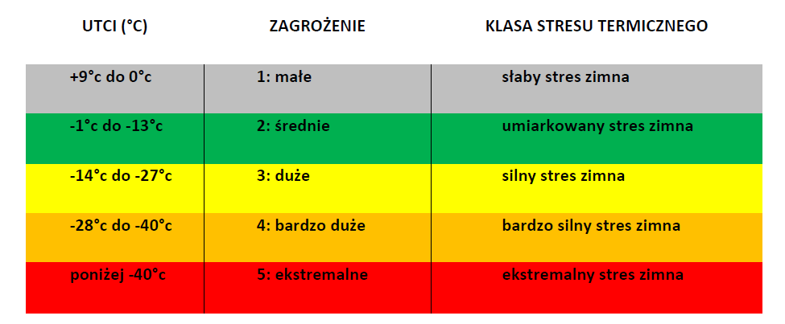
Rysunek nr 1. Poziom zagrożenia termicznego (źródło: Raport RCB).

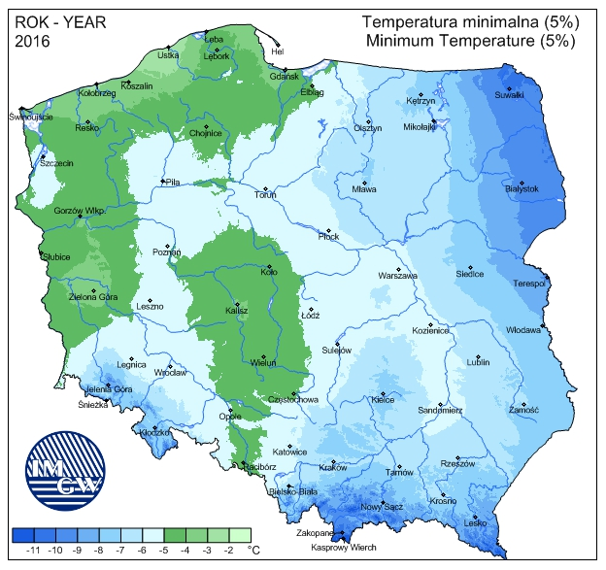
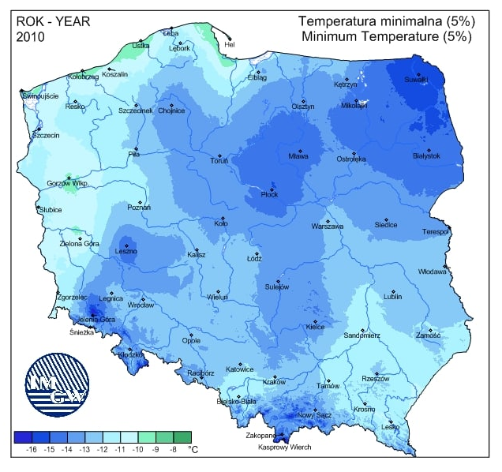

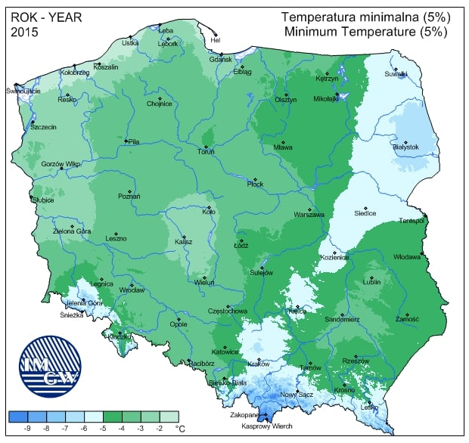

Temperatury minimalne w Polsce.
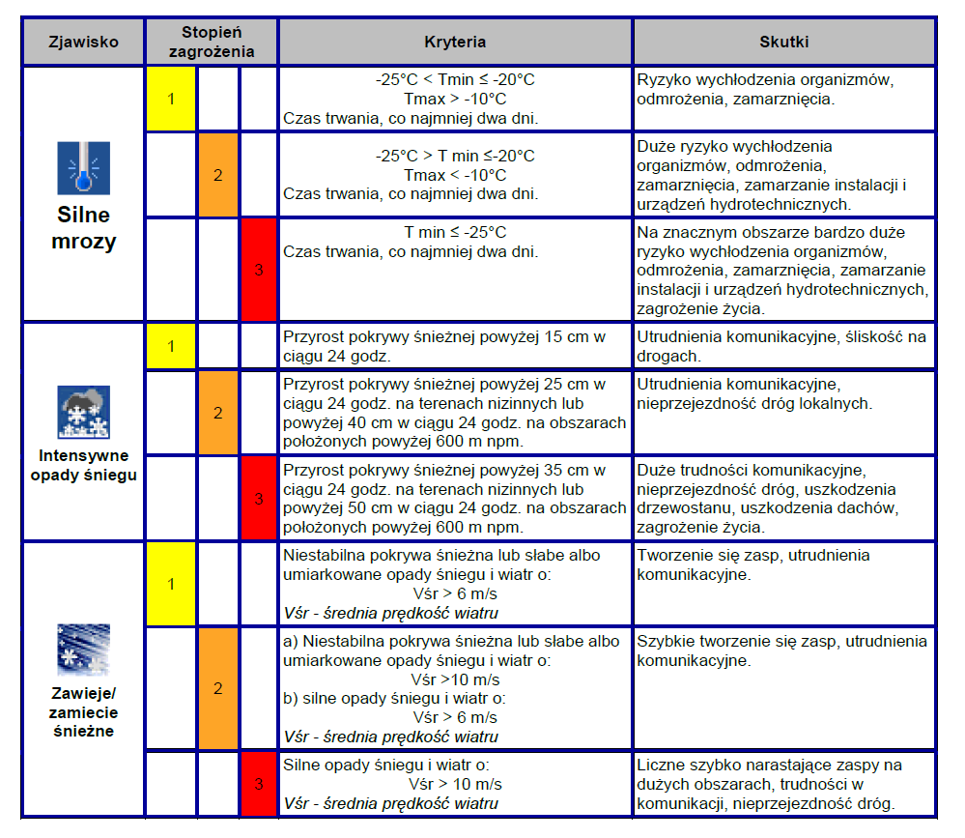
Klasyfikacja stopni zagrożeń groźnych zjawisk meteorologicznych (IMGW)

http://klimat.pogodynka.pl/pl

